基础技能训练（5）：制作“橡皮筋动力模型飞机”

【涉及知识】了解翼型、上反角的概念、航空知识入门基础、重力、压强、流体流速与压强的关系等
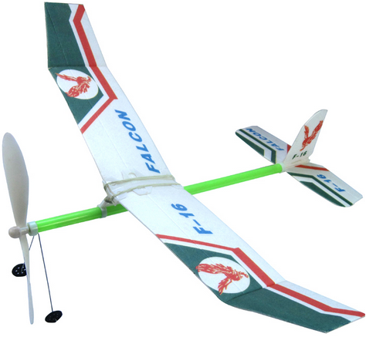
【作品说明】
首先通过几个有趣的流体流速与压强关系的趣味实验，让大家对飞机飞行原理有个形象认识，然后进行制作橡皮筋动力模型飞机，逐步改良橡筋动力滑翔机的机翼、尾翼、橡筋等配件，探索调试重心的方法，研究放飞的技巧等实践活动，学会收集机模改进前后的飞行数据的方法，再通过比较分析，达到改良橡皮筋动力飞机的目的。因此在这个活动中，他们得到的不仅仅是一架好飞机，更重要的是我们得到了手和脑的锻炼。
科技兴趣班
【任务实施】
一、知识准备
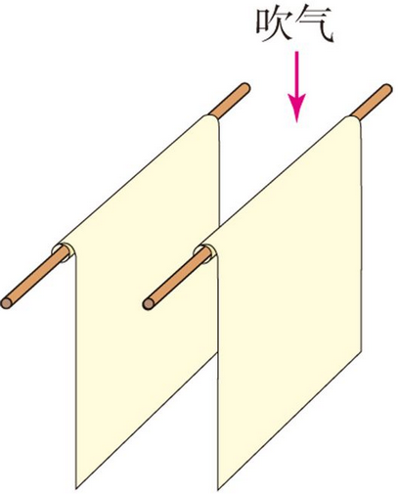
1．请同学们手握两张纸，让纸自然下垂，在两张纸中间向下吹气。猜想两张纸将怎样运动？

2．在离桌边２－３cm处放一铝质的硬币，在硬币前10cm左右放一高约为2cm放一直尺或钢笔支起一个栏杆，在硬币上方沿着与桌面平行的方向用力吹一口气，硬币就可能跳过栏杆，比比看谁能使硬币跳得最高，是什么力使硬币跳起来？

3. 下面我们来看一个更加有趣的实验，如图所示，把乒乓球放在伸平的手掌上，并把乒乓球放在翻转的漏斗中，这时一放托球的手，很显然球会掉在地上，原因很简单，球会受到重力的作用。如果我们不放开托球的手，这时用嘴通过漏斗向下吹气，同时放开原来托住球的手，乒乓球在漏斗下方不但不会掉下来，反而会上升。这是为什么呢？
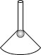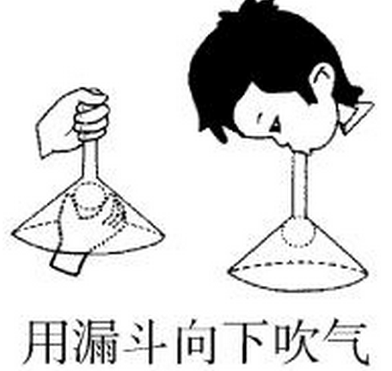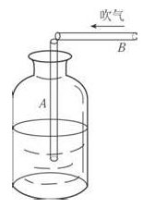
二、活动实施
1. 材料准备
选材 | 规格 | 数量 | 是否合格 | 来源
桐木机架 | 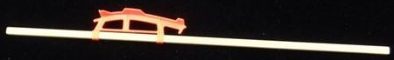 | １ |  | 辅导员提供
主翼 | 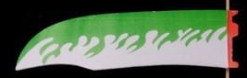 | 2 |  | 辅导员提供
主翼翼型固定架 | 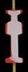 | 1 |  | 辅导员提供
上反角固定片 | 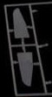 | 2 |  | 辅导员提供
尾翼 | 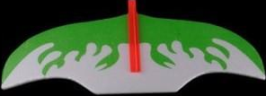 | １ |  | 辅导员提供
方向舵及固定支架 | 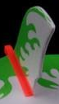 | 1 |  | 辅导员提供
驱动螺旋桨 | 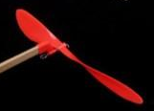 | １ |  | 辅导员提供
高强度橡皮筋 | 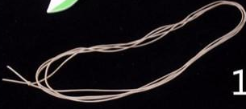 | 1 |  | 辅导员提供
双面胶 |  | 1 |  | 辅导员提供
润滑油 |  |  |  | 辅导员提供
2.准备本次技能操作所需工具（注：工具使用完后归到原位）；
科技兴趣班
设备 | 规格 | 数量 | 是否合格 | 来源
热熔枪 | 30W | １台 |  | 辅导员提供
剪刀 | 普通 | 1只 |  | 辅导员提供
尖嘴钳 | 普通 | 1只 |  | 辅导员提供
镊子 | 弯角、直 | 2只 |  | 辅导员提供
刻刀 |  |  |  | 辅导员提供

3. 迎面吹来的风被机翼分成两部分，由于机翼横截面形状上下不对称，在相同的时间里机翼上方气流通过的路程长，所以速度大比下方气流大；
最后得出结论：气流在机翼上下表面由于流速不同产生压力差，这就是向上的升力；
4．根据辅导员指导进行制作橡皮筋动力模型飞机；
三、成果展示及评价
评价者 | 整体效果（50） | 飞行平稳性（20） | 飞行时间（20） | 美化（10） | 成绩
自评
辅导员
家长
说明：总评成绩=自评*0.4++辅导员*0.3+家长*0.3； 总评：
总评成绩≥85,获得5学分；85>总评成绩≥75,获得4学分；75>总评成绩,获得3学分。
四、任务结束收拾归位所用设备工具（4S要求）。
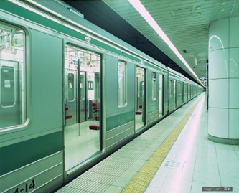
【任务拓展】
1. 流体在流速大的地方压强_____，在流速小的地方压强_____。
2. 高速航行的轮船如果靠得太近，两船内侧的流速_____外侧的流速，所以内侧的压强_____外侧的压强，船体在_____力作用下，会发生碰撞事故(选填“大于”、“小于”、“平衡”或“不平衡”)。
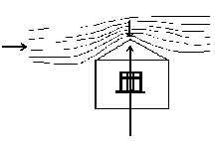
3. 飞机机翼做成上凸下平，航行时使机翼上方气流速度_____下方气流速度，机翼上方的气压_____下方的气压，由此产生的上下压力差就是飞机获得的_____力。
4.讨论：为什么火车站台上都有一条安全线，火车行驶时严禁人们进入安全线以内的区域．
5.如图所示，当大风吹过屋顶时，往往会把屋顶掀开，这是为什么？

